考点48 村落、城镇与居住环境
（两年真题+一年模拟）

一、单选题（30小题）
1．（2020·浙江高考真题）南宋有学者记述：“午至鄂渚，泊鹦鹉洲前南市堤下。南市在城外，沿江数万家，廛闬（街道里巷）甚盛，列肆如栉，酒垆楼栏尤壮丽，外郡未见其比。盖川广荆、襄、淮、浙贸迁之会，货物之至者，无不售，且不问多少，一日可尽，其盛壮如此”这反映了“南市”在当时（ ）。
①突破了政府在空间上的限制②已成为独立的商业都会
③具有比较完备的饮食服务设施④贸易通宵达旦，往来不绝
A．①② B．①③ C．②③ D．③④
2．（2020·浙江高考真题）有学者认为：“在建筑和城市规划上，两宋时期更为开放的城市设计导致了全天候的生活方式的出现。而这相应地促进了本地市场和全国商业的发展”。这种“更为开放”“全天候”的城市景象表现在
A．夜市经营实现常态化 B．“市"突破了时间和空间上的限制
C．商业活动不再受到官吏的监管 D．原有“市”的管理足以适应新的经济形势
3．（2021·北京丰台·高三）观察以下两图，可以看出汉长安城的特点有
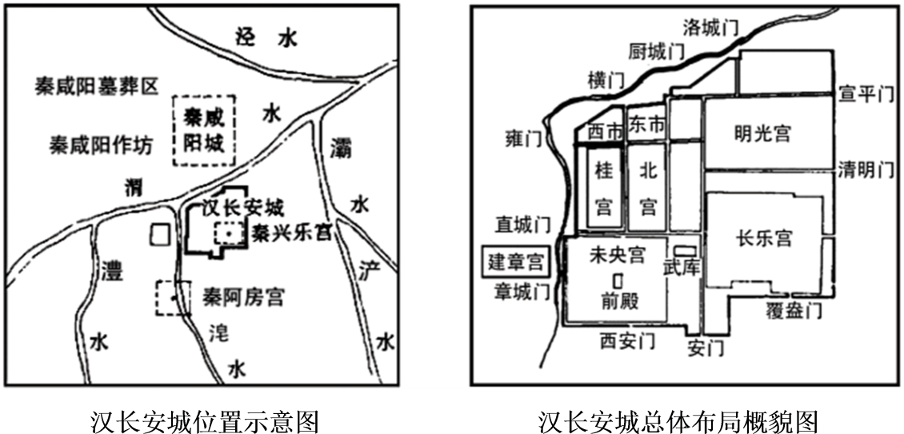
①利用秦朝的建设基础，巧用地形，因地制宜
②宫室区在全城规划中地位突出，是政治中心
③遵循前朝后市的传统原则，“市”沿街而设
④布局规则严整，坊市分离，“市”在城中心
A．①② B．①③ C．②④ D．③④
4．（2021·全国高三专题练习）《周礼·考工记》载：“匠人营国，方九里，旁三门。国中九经九纬，经涂九轨，左祖右社，面朝后市，市朝一夫。”这反映出当时
A．建筑理念深受礼制影响 B．经济实力决定政治地位
C．都城各功能区严格区分 D．城市布局体现皇权至上
5．（2021·全国高三）古代中国是城乡一体的社会与经济结构，尤其在汉唐时期，脱离农村的工商业与市民阶层并未出现，城市是乡村的城市，是乡村的集合与代表。这一现象反映出，中国古代
A．社会转型缺乏必要的基础
B．城市发展的经济功能不断增强
C．户籍制度阻滞了社会阶层流动
D．城市发展推动农业商品化
6．（2021·全国高三专题练习）下表为明清时期各地集市变化统计表，表中数据说明，自明朝嘉靖至清朝道光年间
省区 | 嘉靖至万历  州县数 集市数 | 顺治至雍正  州县数 集市数 | 乾隆至道光  州县数 集市数
直隶  山东 | 14 132  42 104 | 82 527  64 1126 | 43 537  74 1583
陕西（关中） | 16 143 | 21 238 | 28 264
江西  福建（不含台湾） | 45 459  19 131 | 51 545  15 205 | 43 976  39 511
广东 | — — | 72 1270 | 71 1959

A．农民与市场的联系不断加强 B．南北长途贸易日趋频繁
C．清代北方经济发展陷入停滞 D．北方集市密度超过南方
7．（2021·山东师范大学附中高三开学考试）明末到清嘉庆年间，江南松江府经过几次政区重组，县愈分愈小，愈分愈多，原来的东、西乡之别，成了县与县的差异。这反映了
A．社会经济的发展 B．基层治理的低效
C．百姓税负的沉重 D．城乡差距的缩小
8．（2021·全国高三专题练习）据史料记载和《清明上河图》所绘，北宋东京城十分繁华，《清明上河图》局部图中可清晰看到，当时的 城门不设任何城防工事，没有驻兵，而是在城门内侧设了一间税务所。这反映了当时
A．对外贸易高度繁荣 B．民众税收负担沉重
C．城市经济职能凸显 D．实行不抑兼并政策
9．（2021·全国高三专题练习）考古学家发现，古埃及人为死者提供的祭品是十分丰盛的，包括大麦粥、炖鸽肉、烤鹌鹑、小麦面包、蛋糕、水果等。这些祭品主要是当地的农产品，墓室的壁画中也常常出现农民种植庄稼的场景。据此可知古埃及
A．农业促进烹调水平提高 B．农业影响宗教信仰发展
C．财富积累提供物质基础 D．丧葬习俗反映农业繁盛
10．（2021·全国高三专题练习）古代雅典的城市呈现出宗教区、公共活动区和私人区混合的格局，街道体系也缺乏规划，城市一直延续到郊区和乡村。富人区和穷人区均衡地散布于城市之中。唯其如此，雅典人创造了独特的文明。以上材料能说明雅典城市设计（ ）
A．理念促使其民主政治产生 B．导致其民主政治出现脱节现象
C．与雅典人的行为观念形成互动 D．成为现代城市规划的典范
11．（2021·全国高三课时练习）明代中叶以后，江南市镇的分布十分密集，以苏州府吴江县盛泽镇为例，东南至新杭市五里，东至王江泾镇六里，北至平望镇十五里，西南至新城镇三十里，至濮院镇五十里，西至震泽镇三十里，至南浔镇五十里。这些密集的市镇网络
A．体现了长途贩运贸易发展 B．表明资本主义萌芽的兴起
C．促进了地区间的经济合作 D．阻碍农业生产的正常发展
12．（2021·全国高三专题练习）《中国城市发展史论集》对中国古代城市化率的变化情况有如下统计
时期 | 战国 | 西汉 | 唐 | 南宋 | 清
城市化率 | 15.9% | 17.5% | 20.8% | 22.0% | 6.7%
请指出南宋时期城市化率程度最高的原因是
①国家统一，社会稳定 ②坊市界限被打破 ③政府不再限制商业发展 ④商业发展的推动
A．①② B．②③ C．①④ D．②④
13．（2021·全国高三单元测试）明朝嘉靖年间，山西武城县县令鉴于该县“集日寡而旷多”，每逢集日，便组织“歌舞剧戏之徒，各呈其技于要街”，结果“众且观且市，远近毕至，喧声沸腾……粟米丝麻布帛，禽而鸡鹜，兽而牛羊，食而鱼肉果菰，与夫南北水陆之产，可以供民生所需者，错然填街溢巷”。从史料可知，当时武城县
A．农村集市贸易从无到有
B．文化与商业结合活跃经济
C．居民日常文化活动丰富
D．乡村城镇化发展比较迅速
14．（2021·湖南高三）下表是1620年和1850年江南八府一州城乡人口统计。据此判断，这一时段该地区 （ ）
年代 | 城镇人口（万人） | 农村人口（万人）
1620 | 300 | 1700
1850 | 720 | 2880

A．基本实现了城市化 B．城市经济规模扩大
C．农业经济日益凋敝 D．人口增速全国领先
15．（2021·沙坪坝·重庆南开中学高三月考）《隋都城图》题记：“畦分棋布，闾巷皆中绳墨，坊有墉（墙），墉有门，逋亡奸伪无所容足。而朝廷官寺、民居市区不复相参，亦一代之精制也。”由此可见，隋都城的设计重在
A．加强官府的严格控制
B．便利居民的交通出行
C．打破市坊的空间界限
D．促进城市的商业活动
16．（2021·全国高三专题练习）（2017年天津卷）史载，清代“朱仙镇，天下四大镇之一也。食货富于南而输于北，由佛山镇至汉口镇……由汉口镇至朱仙镇……朱仙镇最为繁夥，景德镇则窑器居多耳”。其中朱仙镇和景德镇位于下图中
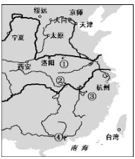
A．①② B．①③ C．②③ D．②④
17．（2021·渤海大学附属高级中学高三月考）法国1887年颁布的《纪念物保护法》要求国家对国家利益相关的历史纪念物进行保护：1913年颁布的《历史古迹法》促使人们真正将文化遗产作为公共财富来看待。法国还鼓励历史古迹向公众开放，以便发挥其社会效益。这些做法
A．阻碍法国城市化进程 B．与民众生活密切结合
C．利于增强民族自豪感 D．注重彰显城市的个性
18．（2021·湖北高三开学考试）下图是近代中国部分年份城市人口总数及城市化率年份,据此可知
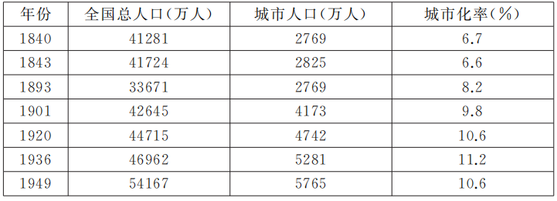
A．19世纪中晚期城市化率上升与政府放宽民间设厂限制有关
B．1901年城市化率上升与列强放松了对中国的经济侵略有关
C．20世纪20年代城市化率上升与实业救国思潮的发展有关
D．20世纪30年代中期城市化率上升受民族工业内迁的影响
19．（2021·山东）1900年闸北绅商率先组织闸北工程总局。1905年，11月，上海工程总局成立，承办马路、电灯、警察等各项事宜。1909年清政府正式颁布《城镇乡地方自治章程》后，总工程局随即改为“城厢内外自治公所”。这反映了上海
A．近代城市治理进程的不断深 B．市政建设受到西方影响
C．已形成较完善的地方治理体系 D．新政加剧地方独立倾向
20．（2021·四川凉山·高三）2005 年中国工业化水平综合指数达到 50（表示已达工业化中期）时，提出最晚将在 2021 年 完成工业化进程。同年提出了“建设社会主义新农村”国家战略。这反映出当时
A．社会主义现代化建设启动 B．实施城乡一体化发展战略
C．我国工业化建设进程开始 D．农村进入了社会主义阶段
21．（2021·全国高三专题练习）1949—1957年，随着战后经济恢复以及“一五计划”顺利推进，我国城市化率由 10.6%升至 15.4%;1961—1965 年，国家进行工业调整，精简工业和城市人口，出现了“中国式“的逆城市化现象;1978 年至今，随着改革开放的不断深入，我国城市化水平稳步提升。这一切表明，新中国成立以来，我国的城市化进程
A．深受国家政策和制度的影响 B．出现了城市区域化的倾向
C．逐步形成了合理的城市体系 D．走协调发展的多样化道路
22．（2021·河南开封·）1930年，上海《民国日报》刊登文章称，“早年大批的毕业学生自乡村跑进都市，不见一个返乡……都会的漩涡卷去了乡村的干柱，剩下的只有老弱和稚幼……乡村衰败了，没有一些生气。”“乡村衰败”的原因主要是
A．新文化运动的推动 B．经济大危机的影响
C．新教育推行的影响 D．工业化浪潮的冲击
23．（2021·山东德州·高三）美国制造业中心在1850年时位于宾夕法尼亚州的哈里亚斯堡附近，到1890年已移到俄亥俄州中部，离坎顿西南数英里的地方，共向西移动225英里。这反映出当时美国
A．城市化进展显著 B．贫富差距逐渐消除
C．工业化开始启动 D．东部经济走向衰落
24．（2021·湖北武汉二中高三开学考试）近代西方列强打开中国大门后，在中国诸多城市开辟通商口岸、划定租界。为选择租界范围、营建各种城市建筑，必须绘制比较详细、准确的城市地图，随之表现中国城市的地图大量涌现，绘制者除中国人外，外国人亦不在少数。由此可知，测绘制图的大量出现
A．加剧了西方列强经济侵略 B．有助于近代城市的合理布局
C．实现了中国城市的近代化 D．使近代中国思想进一步解放
25．（2021·山西太原·高三）下表为晚清城乡人口变化表。由此可以推知当时
年份 | 全国人口数（万人） | 农业人口 |  | 城镇人口（非农业人口）
年份 | 全国人口数（万人） | 数量（万人） | 比重（%） | 数量（万人） | 比重（%）
1840 | 40000 | 38000 | 95 | 2000 | 5
1860 | 40500 | 38070 | 94 | 2430 | 6
1894 | 41500 | 38180 | 92 | 3320 | 8

A．战乱不断影响人口增长 B．自然经济解体明显加快
C．城市经济发展速度加快 D．人口增长具有地域特征
26．（2021·衡水第一中学）下图是1984-2016年中国乡镇数量变化示意图。该图反映出中国
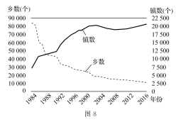
A．行政区划进行了大规模调整 B．农业规模化经营进一步发展
C．农村人口大量流向发达城市 D．新型城镇化的发展势头良好
27．（2021·全国高三专题练习）下表是近代西方国家市政建设大事记。据下表可推知，近代西方国家
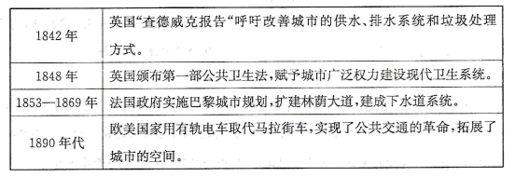
A．工业革命成就巨大 B．政府职能发生转变
C．城市治理相对滞后 D．贫富差距不断扩大
28．（2021·全国高三专题练习）下面为伦教、纽约、上海城市人口变化示意图（以千人为单位），对该示意图分析合理的是
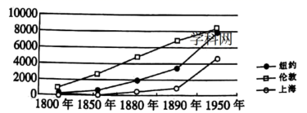
A．19世纪初伦教城市化快速发展得益于重商主义推行
B．19世纪80年代美国工业生产迅猛发展促进纽约城市化
C．伦数、纽约、上海城市人口变化示意图是国家人口政策的反映
D．1842年（南京条约》上海开埠是城市化进程的主要原因
29．（2021·扶余市第一实验学校高三月考）下表是不同史书有关古代城市管理的记述。这表明，我国古代已经
记述 | 出处
其穿垣出污秽者，杖六十。 | 《唐律》
“穿墙而出秽污之物于街巷者，笞四十，出水者勿论。” | 《大明律》《大清律》

A．加大城市司法监管力度 B．关注城市市场环境建设
C．重视城市环境卫生管理 D．正视城市人口素质问题
30．（2021·全国）中华人民共和国成立以来，户籍制度不断改革。1962年政府颁布《关于加强户口管理工作的意见》，1984年颁布《关于农民集镇落户问题的通知》，1985年颁布《关于城镇暂住人口管理的暂行规定》，1997年颁布《关于小城镇户籍改革试点方案》。这些改革的共同目的是为了
A．缩小城乡差别 B．适应社会发展需要
C．发展农村经济 D．尽快提高城市化率
二、材料分析题
31．（2021·湖北高三开学考试）（城市排水系统的发展）
材料一 北宋熙宁年间,被任命为虔州知州的刘舞利用所学的水利知识,在对城区街道进行规划的基础上,对贛州城进行了多次的考察和实地踏勘,根据贛州城的地形特点(西南高、东北低),对城区排水系统进行划分,以州前大道(今文清路)为分界线,城西北部为寿沟,福沟位于城东南部。此外,赣州福沟寿沟排水千道结合贛州的古城墙、水塘及刘舞独创的水窗形成了一个完整的赣州城特有的防洪网。北宋神宗九年(公元1077年),耗时近十年的州福寿沟排水系统完エ。至今,其仍在服务赣州人民。这应归功于九百多年间,各个行政长官对其的重视、维护和管理。
——摘自沈雪婧《贛州福寿沟设计研究》
材料二 赣州福寿沟与19世纪中期巴黎排水系统对比表
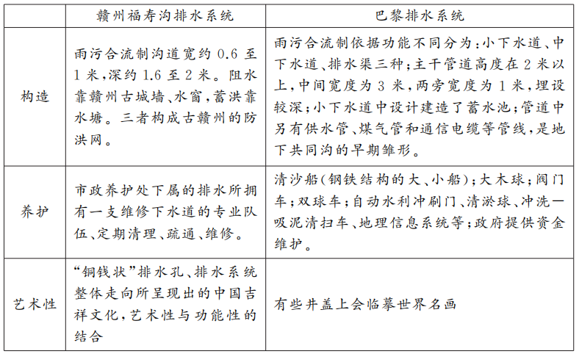
（1）根据材料一并结合所学知识,分析赣州福寿沟排水系统发展的特点。
（2）根据材料二并结合所学知识,概括巴黎排水系统与赣州福寿沟排水系统的不同点,并分析巴黎排水系统形成的原因。
32．（2021·山东烟台·高三）如图是中国城镇化进程。阅读材料，回答问题。
材料
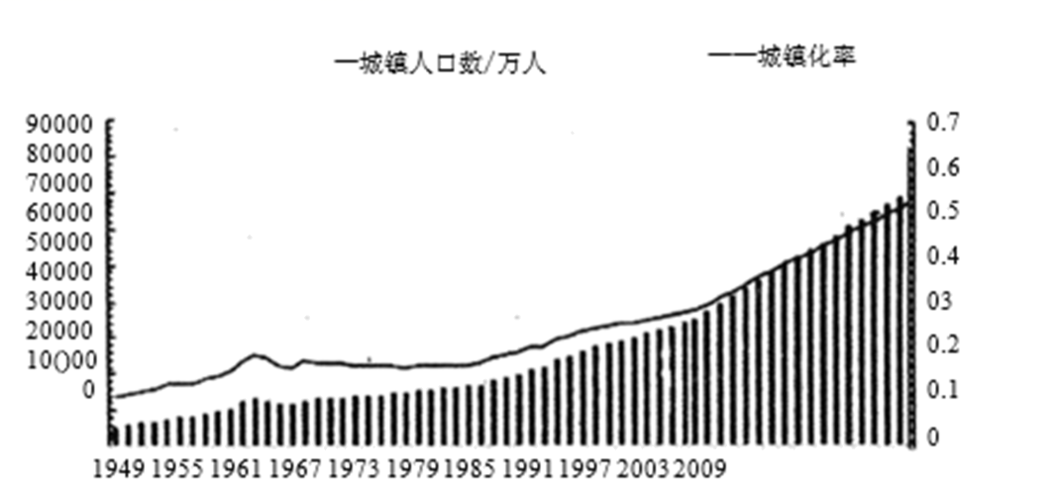
——资料来源：中国国家统计局。
采用一个新的时间尺度，对中国的城镇化发展进行阶段划分，并说明划分依据。

参考答案
1．B
【详解】
题干描述的是鹦鹉洲商业繁盛景象，根据“南市在城外，沿江数万家，廛閈(街道里巷)甚盛”可知，当时的商业活动已经突破了政府在空间上的限制。根据“列肆如栉，酒垆楼栏尤壮丽”可知，当时南市的饮食服务设施较为完备，B正确；根据“午至鄂渚，泊鹦鹉洲前南市堤下。南市在城外”可以判断，南市是城市的外延，并未成为独立的商业都会。题干中“一日可尽”指的是外地来此贸易的货物能在一日之内售罄，而非指贸易活动的时间。根据以上分析可知，②④不符合题意，ACD排除。
2．B
【详解】
依据所学知识可知，两宋时期“更为开放的城市设计”指的是“市"突破了空间上的限制，“全天候的生活方式”指的是“市"突破了时间上的限制，故B正确；夜市经营实现常态化属于“全天候的生活方式”，故A不符合材料主旨；两宋商业活动不再受到官吏的直接监管，但不符合材料信息，故C错误；原有“市”的管理已经不适应新的经济形势了，故D错误。
3．A
【详解】
结合图片信息和所学可知，汉长安城在秦兴乐宫基础上营造，巧妙利用河流作为都城屏障；在城市规划上，宫殿占地面积巨大，宫室区突出，体现了政治中心的城市功能；所以①②符合题意，故选A；汉代长安城的宫在南、市在北，市靠近西北城墙，没有在城中心、也没有沿街而设，所以③④错误，故排除BCD。
4．A
【分析】
【详解】
材料中的“各”、 “九里见方”“南北 和东西大道各九条”、“ 左右”、“前后”等可以看出宫城四周的布局比较固定有序，体现中正有序的特点，说明其深受礼制思想的影响，A符合题意；BCD均与材料无关。
5．A
【详解】
唐代中期以前，城市的不同规模往往表示着城市的不同的政治等级，在这个时期，城市等级体系是以政治地位高低为主的。而题文中“汉唐时期，脱离农村的工商业与市民阶层并未出现，城市是乡村的城市，是乡村的集合与代表”则说明汉唐时期农业是立国之本，占据经济主导地位，因此社会转型缺乏必要的基础，故A符合题意；材料没有强调城市功能的变化，排除B项；材料与户籍无关，排除C项；农业商品化无法在材料中得到体现，排除D项。
【点睛】
本题以中国汉唐时期的社会与经济结构切入，考查中国古代农业经济的地位，农业中国古代的立国之本，占据经济主导地位。
6．A
【详解】
根据材料可以看出，明清时期，南北方各地的集市数量整体在上升，而集市是农村地区商业活动的主要场所，这说明明清时期农民和市场的联系不断增强，A正确；长途贸易与题干内容无关，排除B；题干数据显示当时北方地区集市数量也在增加，这说明北方经济并未陷入停滞，排除C；从数量来看，北方的集市数量不及南方，排除D。
7．A
【详解】
明末清初，江南地区商品经济发展，人口增加，因此会出现县愈分愈小，愈分愈多，原来的东、西乡之别，成了县与县的差异，A正确；基层治理效果和政区重组以及“原来的东、西乡之别，成了县与县的差异”无关，排除B；C与题干信息无关，排除；题干没有对城市和乡村的差距进行对比，排除D。
8．C
【详解】
材料“图中城门不设任何城防工事，没有驻兵，而是在城门内侧设了一间税务所”可知，北宋城市仅设税务所负责征税管理，这说明城市的经济功能增强，C正确；材料反映的是北宋汴河沿岸商业发展情况而未提及对外贸易，排除A；材料没有体现税收量的变化，排除B；实行不抑兼并政策是宋代的土地政策，材料中并未提及，排除D项。
9．D
【详解】
根据材料可知，古埃及人为死者提供丰盛的祭品，其中大多是当地的农产品，这反映出古埃及农业的繁盛，D项正确；材料涉及的祭品大多源于农业生产，A项表述与材料主旨不符，排除；材料未涉及古埃及的宗教信仰，B项排除；物质基础包括很多方面，丰富的祭品只是其中的一个方面，不能仅由祭品丰富就推断出财富积累提供物质基础，C项排除。
10．C
【详解】
由“宗教区、公共活动区和私人区混合”“富人区和穷人区均衡地散布于城市之中”可见民主政治影响了城市的布局，同时城市的这种布局也利于民主政治的实施，二者形成互动效应，C项正确；A、D项表述材料信息不能体现，排除；B项说法都错误，排除。
【点睛】

11．C
【详解】
密集的市镇网络的出现有助于这些市镇之间的交流与联系，从而促进地区间的经济合作，故选C；这些市镇之间距离都较近，不能体现长途贩运发展，排除A；材料没有涉及雇佣关系，不能表明资本主义萌芽的兴起，排除B；密集的市镇网络并不一定会阻碍农业生产，D项属于对材料的错误解读，排除。故选C。
12．D
【详解】
依据所学知识可知，南宋时期城市化率程度最高的原因有政府放松对商业的监管，坊市界限被打破，商业发达等，由此可知②④正确；南宋时期民族政权并立，故①错误；政府依然实行重农抑商政策，放松对商业的监管不等于不再限制商业，故③错误。所以本题答案为D项，ABC错误。
13．B
【详解】
由材料“组织‘歌舞剧戏之徒，各呈其技于要街’，结果‘众且观且市，远近毕至，喧声沸腾……’”可知，文化与商业的结合推动了武城县的经济发展，故选B。由材料可知，原本山西武城县农村集市就有，只是比较不活跃，故A项说法不符合材料描述，排除；材料中举办的文化活动是县令为了改善集市冷清的局面而采取的一项措施，不能反映居民的日常文化活动丰富，排除C；农村城镇化是指各种要素不断在农村城镇中集聚，农村城镇人口不断增多，城镇数量、规模不断增大，质量不断提高的过程，材料只是提及了集市的繁荣，无法确知武城县是否已经实现了乡村城镇化，排除D。
14．B
【详解】
从题中时间判断，这是明末至鸦片战争后中国江南地区的人口计。本题可用排除法：从表中农村人口与城镇人口的对比看，农村人口占绝对优势地位，故AC被排除；表格中没有与全国其他地区人口增速的比较，D项被排除；本题只能选B项，这也可以从表格中这一时段的城镇人口增幅（约2.4倍）和农村人口的增幅（约1.7倍）的比较得到印证。
【考点定位】
古代中国的经济•资本主义萌芽与“重农抑商”和“海禁”政策•资本主义萌芽缓慢发展；经济结构的变动与资本主义的曲折发展•晚清中国经济结构的变化和民族工业兴起•自然经济逐渐解体。
15．A
【详解】
由材料“逋亡奸伪无所容足”可知，隋代都城设计为加强政府的严格控制，故A正确。材料中并没有提及交通出行方面的设计，故B错误。打破市坊的空间界限是在宋代，故C错误。 材料中没有体现出此设计促进了城市商业活动，故D错误。
16．B
【详解】
这一题考查空间概念，根据一般的地理常识可知，朱仙镇是在今天的河南省，而景德镇则在今天的江西省，据此再结合地图可知B正确。
17．C
【详解】
材料中“法国1887年颁布的《纪念物保护法》要求国家对国家利益相关的历史纪念物进行保护：1913年颁布的《历史古迹法》促使人们真正将文化遗产作为公共财富来看待”的主旨意思是强化对文物的保护，旨在增强民众的民族自豪感，C项正确；材料做法没有阻碍法国城市化进程，排除A项；材料没有体现与民众生活密切结合，排除B项；材料没有体现注重彰显城市的个性，排除D项。故选C项。
18．C
【详解】
20世纪20年代城市化率上升与这一时期民族工业的发展有关，而实业救国思潮的发展是民族工业发展的其中一个原因，故C正确；A选项中政府放宽对民间设厂的限制是在甲午战后，不是19世纪中晚期，故排除；B选项中列强暂时放松对中国的经济侵略是在一战期间，不是1901年，故排除；D选项中民族工业内迁是在30年代末，不是中期，故排除。
19．A
【详解】
1900年组织闸北工程总局，1905年，成立上海工程总局，后改为“城厢内外自治公所”，工程总局由承办马路、电灯、警察等事宜到自治，说明上海近代城市治理进程不断推进，故选A；材料反映上海市政管理的发展情况，B项不符合材料主旨，排除；仅从材料信息不足以证明上海已形成较完善的地方治理体系，排除C；地方自治一定程度上容易形成地方独立倾向，但D项无法全面反映上海市政管理的发展过程，排除。
【点睛】

20．B
【详解】
根据所学知识可知，城乡一体化的思想早在上个世纪就已经产生了。我国在改革开放后，城乡一体化思想逐渐受到重视，建设社会主义新农村是实施城乡一体化发展战略的一个阶段，故B正确；1992年邓小平发表南方谈话后，党和国家根本任务是集中力量进行改革开放和现代化建设，确保小康社会建成，故A错误；我国的工业化建设始于第一个五年计划，故C错误；三大改造的完成标志我国进入社会主义初级阶段，农村也进入社会主义阶段，故D错误。
21．A
【详解】
根据材料和所学知识可知，1949—1957年中国城市化率提升主要和经济的恢复、一五计划的推进有关；20世纪60年代出现逆城市化现象主要和国民经济调整有关；1978年后城市化的快速发展，主要和改革开放的进行有关，因此材料反映的是我国城市化进行深受国家政策和制度的影响，A正确；BD说法与材料无关，排除；我国目前的城市体系发展并不合理，C排除。故选A。
22．D
【详解】
根据“早年大批的毕业学生自乡村跑进都市，不见一个返乡……都会的漩涡卷去了乡村的干柱，剩下的只有老弱和稚幼”，结合所学可知，近代中国的发展，吸引了大量人口流入城市，促进了城市的发展，乡村逐渐衰败，故选D；新文化运动、新教育推行不是“乡村衰败”的原因，排除A、C；材料现象无法体现经济危机的影响，排除B。
【点睛】

23．A
【详解】
根据材料“美国制造业中心在1850年时位于宾夕法尼亚州……，到1890年已移到俄亥俄州中部，……共向西移动225英里”，并结合所学可知，当时正值两次工业革命时期，美国制造业中心不断西移，说明美国城市化进展迅速，故A项正确；随着工业革命的进行，贫富差距越来越大，故B项错误；美国在18世纪末19世纪初就启动了工业化，故C项错误；材料无法体现“东部经济走向衰落”，且这种说法不正确，故D项错误。
24．B
【详解】
近代西方列强在中国营建城市建筑时，提前对城市地图进行绘制，有利于城市的合理布局，故选B项；测绘制图不能加剧西方列强经济侵略，排除A项；C项与史实不符；D项夸大了其作用。
25．C
【详解】
从材料中的城镇人口比重来看，这一时期的城镇人口比重开始上升，农业人口比重相对下降，说明的是当时城市经济的发展，C正确；战乱对经济发展起到破坏作用，无法解释农村和城市人口比重的变化，A排除；鸦片战争后，自然经济解体缓慢，B排除；材料只是强调的是城市和农村人口比重问题，非地域性特征，D排除。故选C。
26．D
【详解】
根据“1984-2016年中国乡镇数量变化示意图”可得出，我国设“镇”数量在增加，而传统的“乡”则减少，这反映出新型城镇化的发展势头良好，D项正确；材料与行政区划的大规模调整无关，排除A；材料强调的是乡镇的变化，而不是农业，排除B；材料没有涉及到城市，排除C。
27．C
【详解】
根据表格内容可知，西方国家的城市建设都是随着问题的出现而进行变革完善，这说明城市治理相对滞后，故选C；材料反映的是城市建设成就，而非工业革命的成就和政府职能的变化，排除AB；城市建设成就无法体现贫富差距的变化，排除D。
28．B
【详解】
结合所学内容可知，19世纪80年代美国处于第二次工业革命期间，工业革命期间工业生产的迅猛发展促进了纽约的城市化，故选B；19世纪初伦敦城市化的快速发展得益于工业革命，排除A；伦敦、纽约和上海城市人口的变化都是国家经济发展状况的反映，而非人口政策，排除C；由图示可以看出，纽约城市化的快速发展是在1890年以后，明显不是由于《南京条约》的影响，排除D。
29．C
【详解】
根据“其穿垣出污秽者，杖六十”“穿墙而出秽污之物于街巷者，笞四十，出水者勿论。”可知，这些都体现了政府加强对城市的卫生管理，对不注重卫生的进行处罚，故C项正确；ABD项都与材料 主旨无关，排除。
30．B
【详解】
据题意可以看出，户籍制度不断改革一直是在加强户籍管理，同时逐渐允许农民进入城镇落户，这适应了我国经济发展和城市化发展的需要，因此目的是适应社会发展需要，故选B；AD不是户籍制度改革的根本目的，排除；C不能反映城市户籍改革的目的，排除。
【点睛】

31．
（1）特点：建立了以古城墙、水塘和水窗为一体的赣州防洪网；历代政府的重视、维护和管理；科学规划，合理设计，因地制宜。
（2）不同：福寿沟排水系统：体现中国吉祥文化
巴黎排水系统：体现近代文化特征；运用现代科技
原因：工业革命的发展；城市的发展；公共卫生领域研究的新进展；普通民众公共卫生观念的提高。
【详解】
（1）特点：根据材料“北宋熙宁年间，被任命为虔州知州的刘彝利用所学的水利知识”和“这应归功于九百多年间，各个行政长官对其的重视、维护和管理”得出“历代政府的重视、维护和管理”；根据材料“赣州福沟寿沟排水干道结合赣州的古城墙、水塘及刘彝独创的水窗形成了一个完整的赣州城特有的防洪网”得出“建立了以古城墙、水塘和水窗为一体的赣州防洪网”；根据材料“在对城区街道进行规划的基础上，对赣州城进行了多次的考察和实地踏勘，根据赣州城的地形特点(西南高、东北低)，对城区排水系统进行划分，以州前大道(今文清路)为分界线，城西北部为寿沟，福沟位于城东南部”得出“科学规划，合理设计，因地制宜”。
（2）不同点：根据材料“‘铜钱状’排水孔、排水系统整体走向所呈现出的中国吉祥文化”得出“福寿沟排水系统体现中国吉祥文化”；根据材料“管道中另有供水管、煤气管和通信电缆等管线”“地理信息系统”等得出“巴黎排水系统运用现代科技”；根据材料“地理信息系统”“有些井盖上会临摹世界名画”得出“体现近代文化特征”。:原因：结合所学知识从多个角度回答，如工业革命的发展、城市的发展、公共卫生领域研究的新进展、普通民众公共卫生观念的提高等。
32．示例：
一、初步发展时期，在这一时期，国民经济得到恢复和发展；在资源极度短缺、外部封锁扼制新中国发展的内外双重压力下，中国通过政府主导的计划经济方式，实施一五计划，优先发展重工业，城镇化初步发展；1956-1960年由于“大跃进”思想的冲击，城镇化表现出快速冒进的发展趋势。
二、缓慢发展时期，在这一时期，由于国民经济进行调整，文化大革命使经济遭到严重破坏，城镇化进程缓慢。
三、恢复并较快发展时期，在这一时期，户籍制度与土地制度限制的逐步放宽，推动着以外出农民工为代表的劳动力的快速流动；农村家庭联产承包责任制的实施，农业生产效率的改进，乡镇企业的崛起，极大地吸引了农村地区过剩的劳动力，使得地区人口展现出“农村—乡镇—城市”流动的态势；受益于对外开放和以经济特区为引领的区域增长极孕育的区域经济发展模式，1978-1992年中国城镇化呈现恢复并较快发展的趋势。
四、加速发展时期（1993年以来），在这一时期，1992年以对小平南方谈话和党的十四大提出建立社会主义市场经济体制为契机，以浦东新区为代表的扩大对外开放进一步强化了中国大规模的人口流动；区域经济发展策略的实施为城镇化的快速扩张提供了保障；经济的腾飞为城镇化的发展提供了强劲的动力。
【详解】
本题是一个开放性试题，回答时要把握材料中关于中国城镇化的发展进程，结合所学，把现有的划分进行重新整合，可以按照初步发展时期、缓慢发展时期、恢复并较快发展时期、加速发展时期（1993年以来）等四个阶段进行划分，此划分主要是从经济发展的角度进行划分的。具体每一阶段论证，可结合所学知识进行论证。如阶段一：中国城镇化初步发展时期，结合所学知识可从新中国经济建设的史实（国民经济恢复、社会主义工业化、三大改造、大跃进等）与城镇化初步发展相结合进行分析；如阶段二：中国城镇化缓慢发展时期，结合所学知识可从文化大革命阻碍城镇化发展方面进行分析；如阶段三：中国城镇化恢复并较快发展时期，结合所学知识可从改革开放的史实（家庭联产承包责任制、城市经济体制改革、对外开放）与城镇化的关系方面进行分析；如阶段四：中国城镇化加速发展时期（1993年以来），结合社会主义市场经济体制目标的确立、进一步对外开放、区域经济发展策略等方面进行分析。注意对划分依据的解释较为合理，思路较清晰，逻辑严密即可。

